臺北市106年度辦理「世界海洋日」或「2017海洋教育週」
執行成果報告表
一、校名 | 文湖國小
二、辦理期間 | 1060213~1060630
三、辦理項目 | 海洋教育融入英語閱報教學、海洋教育融入藝術人文教學
四、參與親師生人數 | 74人
伍、辦理成效自評 | - 計畫執行：  □活動皆依計畫執行  □因故調整部分活動，請說明原因及處理情形：依據學生年齡不同調整活動難易度及內容深淺。  - 活動之擬訂是否會同相關學者專家、專業人員或輔導團共同規劃研商： □是 □否  - 活動內容符合目標程度： □佳 □尚可 □待努力  - 講座或帶領者專業性： □佳 □尚可 □待努力
陸、執行現況/成果  （請以文字敘述，務必填寫） | 透過閱讀及繪畫操作課程，學生不只能認識海洋，更能進一步了解海洋所面臨到的威脅，進而學習如何保護海洋生態環境。
柒、建議事項  （務必填寫） | 各年級課程內容幾近飽和，要再加入相關融入課程有其困難。
填表人： 主任： 校長：
臺北市106年度辦理「世界海洋日」或「2017海洋教育週」
執行成果報告
臺北市內湖區文湖國民小學
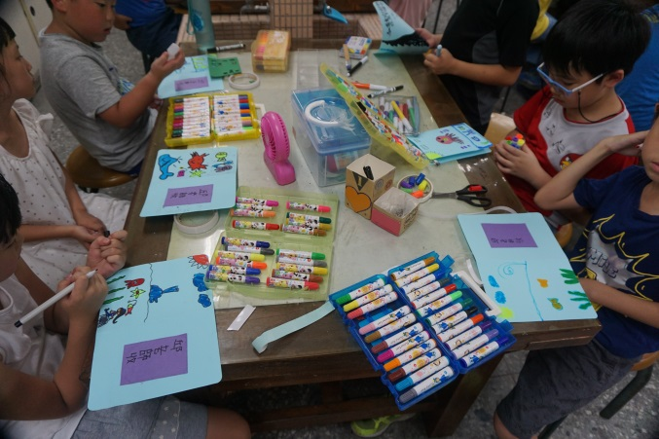
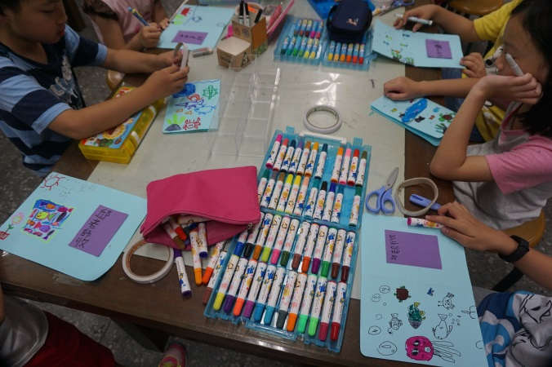
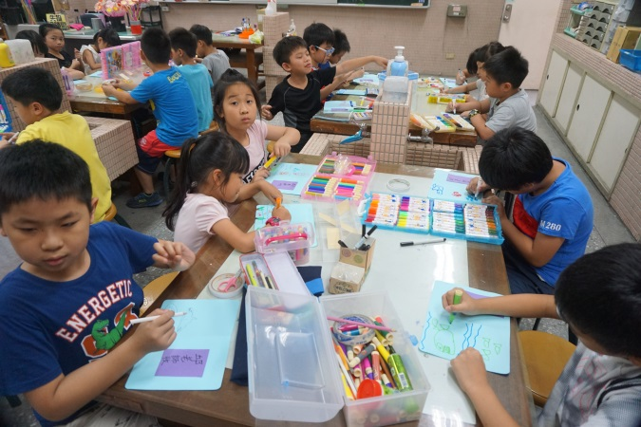
活動名稱：珍惜海洋資源
活動日期：1060608
照片內容說明：透過對海洋生物的認識，進一步認識如何珍惜海洋資源。
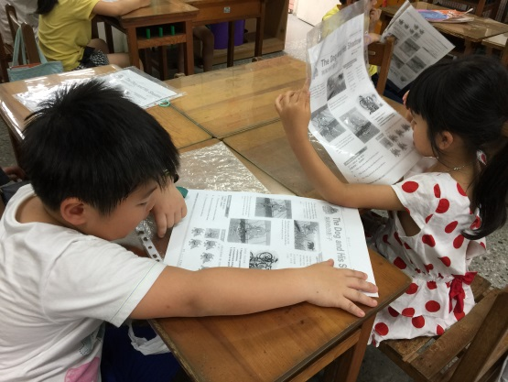
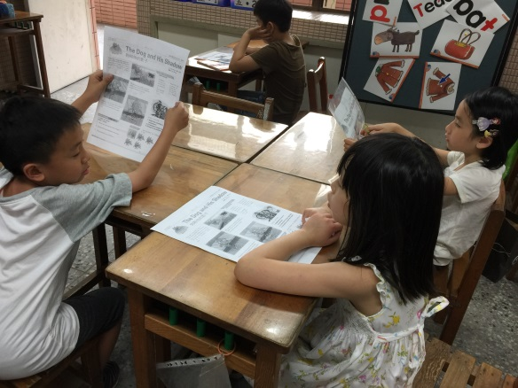
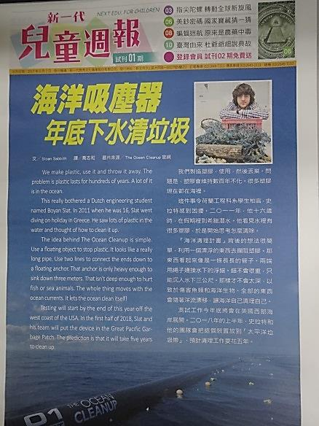
活動名稱： Ocean Plastic 海洋垃圾
活動日期：1060426
照片內容說明：透過閱讀活動，學生了解海洋面臨到的危機，進而學習如何保護海洋生態環境。

